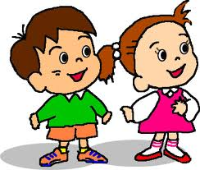

ATA
Ata ,Lale el ele.
Ata 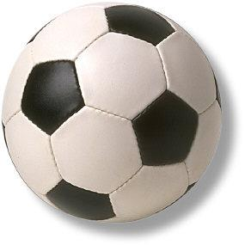 at.
Lale  atla.

Ata ,ata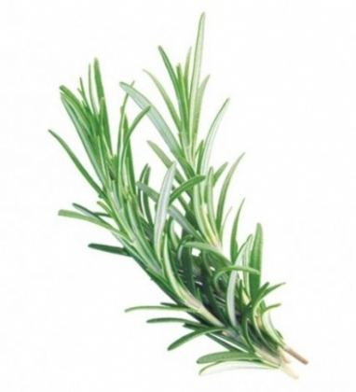 at.
Lale , et al.
Ata , 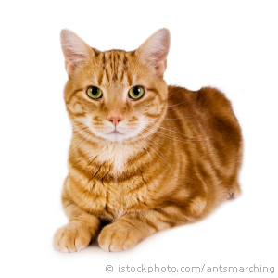 et 7.
Ata , et tat.
SAYIN VELİ:YUKARIDAKİ METNİ ÖNCE HECE HECE SONRADA KELİME KELİME EN AZ HER SATIRI 5 KEZ OKUSUN SİZDE TAKİP EDİN.BU İŞLEM YARDIMSIZ VE DOĞRU OKUYANA KADAR DEVAM ETSİN.DAHA SONRA DA METNİ SİZ OKUYUN ÇOCUĞUNUZ DEFTERE YAZSIN.TEŞEKKÜRLER.
huseyinyesilot

